Modelowanie rozprzestrzeniania się zanieczyszczeń ze źródła punktowego
Sylwester Macura

Wstęp
Celem ćwiczenia jest obliczenie stężenia pyłów pochodzących z elektrowni Skawina. Zadanie wykonamy dla dwóch przypadków w funkcji odległości od emitera oraz w funkcji prędkości wiatru.

Rozkład stężenia w funkcji odległości
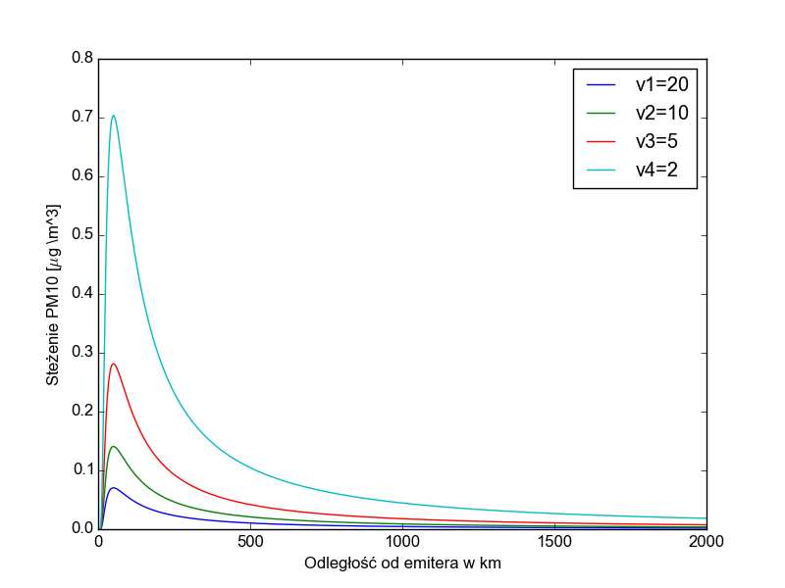

Rozkład stężenia w zależności od typu wiatru
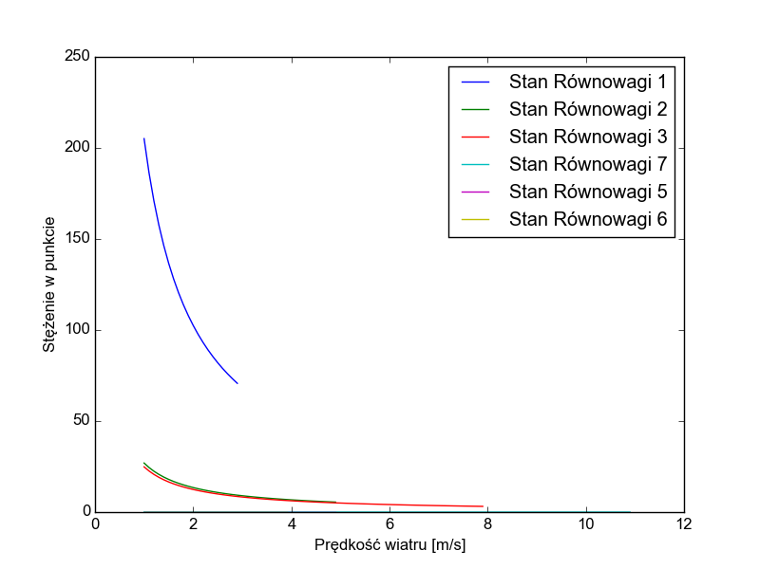

Wnioski
Jak widzimy w pierwszym wypadku im prędkość wiatru była mniejsza tym maksimum stężenia było większe. W drugim przypadku dla stany równowagi podzieliły się na trzy grupy: w pierwszej grupie znalazł się stan równowagi 1(silnie chwiejna) w drugiej stan 2 (chwiejna) i 3( lekko chwiejna) w trzeciej stany 4(obojętna) ,5 (lekko stała) oraz 6(stała)

Kod programu
Eg = 280000
a = 0.756
b = 0.55
m = 0.44
z = 3.0
d = 5.0
T = 170. + 273.
v = 3.
T0 = 237. + 15.
uw = np.array([20., 10., 5., 2.])
h = 120.
u = uw * h ** m / 14.
Q = (np.pi * d ** 2.) / 4. * (273. / T) * (1.3 * v) * (T - T0)
dh = (1.126 * Q ** 0.58) / (5.0 ** 0.7)
H = 306. + dh
A = 0.088 * (6. * m ** (-0.3) + 1. - np.log(H / z))
B = 0.038 * m ** 1.3 * (8.7 - np.log(H / z))
Tekst 1: Stałe programu

import matplotlib.pyplot as plt
import matplotlib
from lab6.contraints import *
matplotlib.rc('font', family='Arial')
x = np.arange(100000, 200000000, 1000, float)
sigmaY = A * x ** a
sigmaZ = B * x ** b
S = (Eg / (2. * np.pi * sigmaY * sigmaZ)) * np.exp(-((H ** 2.0) / (2. * sigmaZ ** 2.0))) * 1000.0
S1= S/uw[0]
S2= S/uw[1]
S3= S/uw[2]
S4= S/uw[3]
plt.plot(x/100000.,S1,label='v1=20')
plt.plot(x/100000.,S2,label='v2=10')
plt.plot(x/100000.,S3,label='v3=5')
plt.plot(x/100000.,S4,label='v4=2')
plt.xlabel('Odległość od emitera w km')
plt.ylabel(r'Steżenie PM10 [$\mu$g \m^3] ')
plt.legend()
plt.savefig('zad1.png')
plt.show()
Tekst 2: Zadanie1
import matplotlib.pyplot as plt
import numpy as np
Eg = 280000
z = 3.0
d = 5.0
T = 170. + 273.
v = 3.
T0 = 237. + 15.
uw = np.array([20., 10., 5., 2.])
h = 120.
Q = (np.pi * d ** 2.) / 4. * (273. / T) * (1.3 * v) * (T - T0)
dh = (1.126 * Q ** 0.58) / (5.0 ** 0.7)
H = 306. + dh
matplotlib.rc('font', family='Arial')
a = np.array([0.555,0.865,0.845,0.818,0.784,0.756])
b = np.array([1.284,1.108,0.978,0.822,0.660,0.551])
m = np.array([0.080,0.143,0.196,0.270,0.363,0.440])
uw=np.array([
np.arange(1,3,.1),
np.arange(1,5,.1),
np.arange(1,8,.1),
np.arange(1,11,.1),
np.arange(1,5,.1),
np.arange(1,4,.1),
])
u = uw * h ** m / 14.
A = 0.088 * (6. * m ** (-0.3) + 1. - np.log(H / z))
B = 0.038 * m ** 1.3 * (8.7 - np.log(H / z))
x = 15000
sigmaY = A * x ** a
sigmaZ = B * x ** b
S = (Eg / (2. * np.pi * sigmaY * sigmaZ)) * np.exp(-((H ** 2.0) / (2. * sigmaZ ** 2.0))) * 1000.0
S=S/uw
plt.plot(uw[0],S[0],label='Stan Równowagi 1')
plt.plot(uw[1],S[1],label='Stan Równowagi 2')
plt.plot(uw[2],S[2],label='Stan Równowagi 3')
plt.plot(uw[3],S[3],label='Stan Równowagi 7')
plt.plot(uw[4],S[4],label='Stan Równowagi 5')
plt.plot(uw[5],S[5],label='Stan Równowagi 6')
plt.xlabel('Prędkość wiatru [m/s]')
plt.ylabel('Stężenie w punkcie')
plt.legend()
plt.savefig('zad2.png')
plt.show()
Tekst 3: Zadanie2

